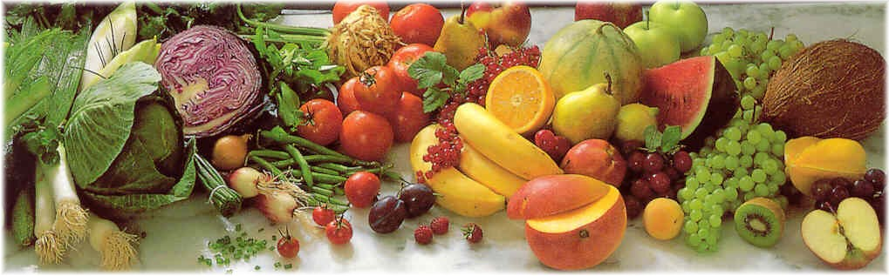
Jídelní lístek 15.02.2021 – 21.02.2021
Pondělí 15.02.2021
Polévka: Haše
- Vepřové na houbách, houskový knedlík
- Zapečená brokolice, brambory
Úterý 16.02.2021
Polévka: Rajská s rýží
- Vepřové nudličky na nivě, rýže
- Francouzské brambory
Středa 17.02.2021
Polévka: Slepičí s těstovinami
- Pečená klobása, bramborová kaše
- Játra na slanině, rýže
Čtvrtek 18.02.2021
Polévka: Kapustová
- Špekové knedlíky, zelí
- Koprová omáčka, vařené vejce, houskový knedlík
Pátek 19.02.2021
Polévka: Gulášová
- Bavorské vdolky
- Sekaná svíčková, houskový knedlík
Sobota 20.02.2021
Polévka: Kmínová s krupicí
- Štěpánská pečeně, houskový knedlík
Neděle 21.02.2021
Polévka: Hovězí vývar s nudlemi
- Kuřecí řízek, brambory, okurka

